ДЕНЬ 8 — ФОРУМ И ПРОСТОЕ ТЕСТИРОВАНИЕ

О чём этот день
Сегодня вы добавите на свой сайт форум и проверите, что всё работает.
Форум позволит пользователям общаться, задавать вопросы и обсуждать темы сайта.

К концу дня у вас будет:
- работающий форум на сайте
- проверенные основные функции
- небольшой отчёт о тестировании

Шаг 1. Что такое bbPress
bbPress — это плагин для WordPress, который добавляет форум прямо внутрь сайта.
Это не отдельный сайт — форум будет частью вашего проекта.

Шаг 2. Установка форума
1. Зайдите в админку WordPress (http://ваш_сайт/wp-admin)
2. Перейдите: Плагины → Добавить новый
3. В поиске введите: bbPress
4. Нажмите: Установить → Активировать
5. Если установка через админку недоступна – необходимо сделать все вручную.

Шаг 3. Создание форума
1. Перейдите: Форумы → Добавить новый
2. Заполните название и описание
3. Нажмите «Опубликовать»

Шаг 4. Добавление форума на сайт
1. Добавьте форум, чтобы он отображался на сайте

Шаг 5. Критерии форума
- минимум 1 форум
- минимум 3 темы
- минимум 3 сообщения
- соответствует теме сайта и теме оформления
- доступен через меню сайта
- без ошибок

Шаг 6. Простое тестирование
Проверьте:
- открывается ли форум
- создаётся ли тема
- отправляется ли сообщение
- нет ли ошибок

Форум открывается — да
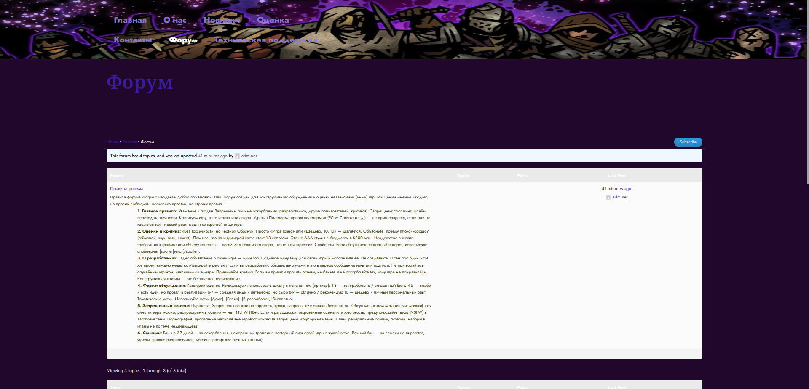
Тема создаётся — да
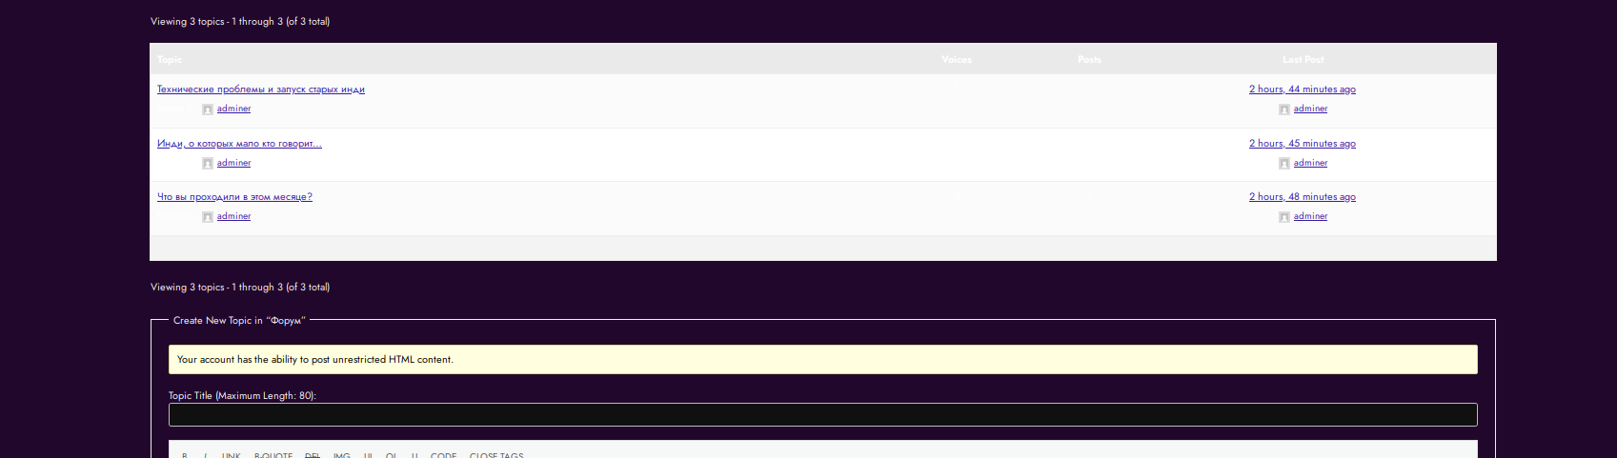
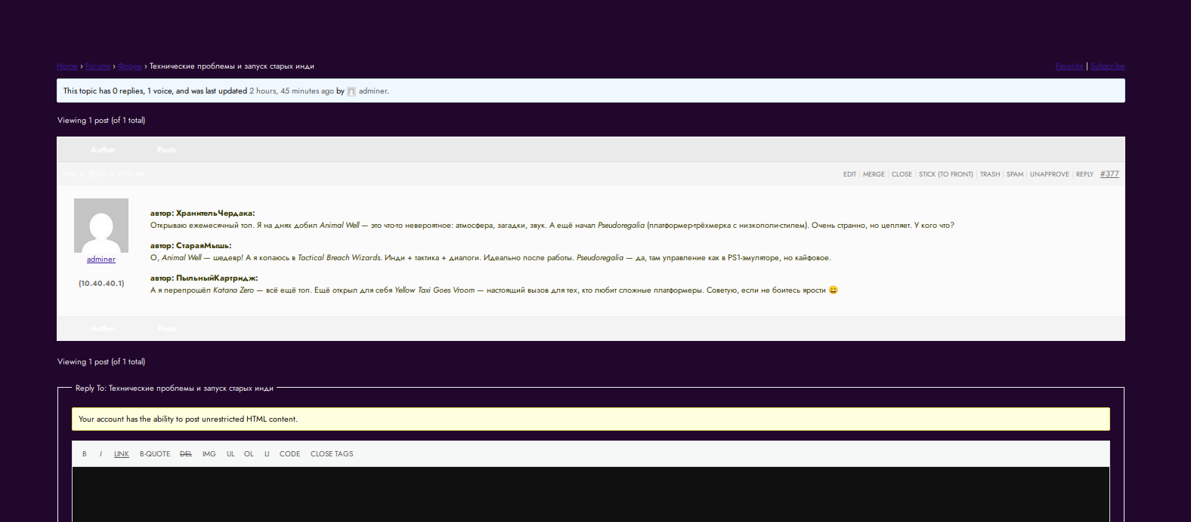
Сообщение отправляется — да
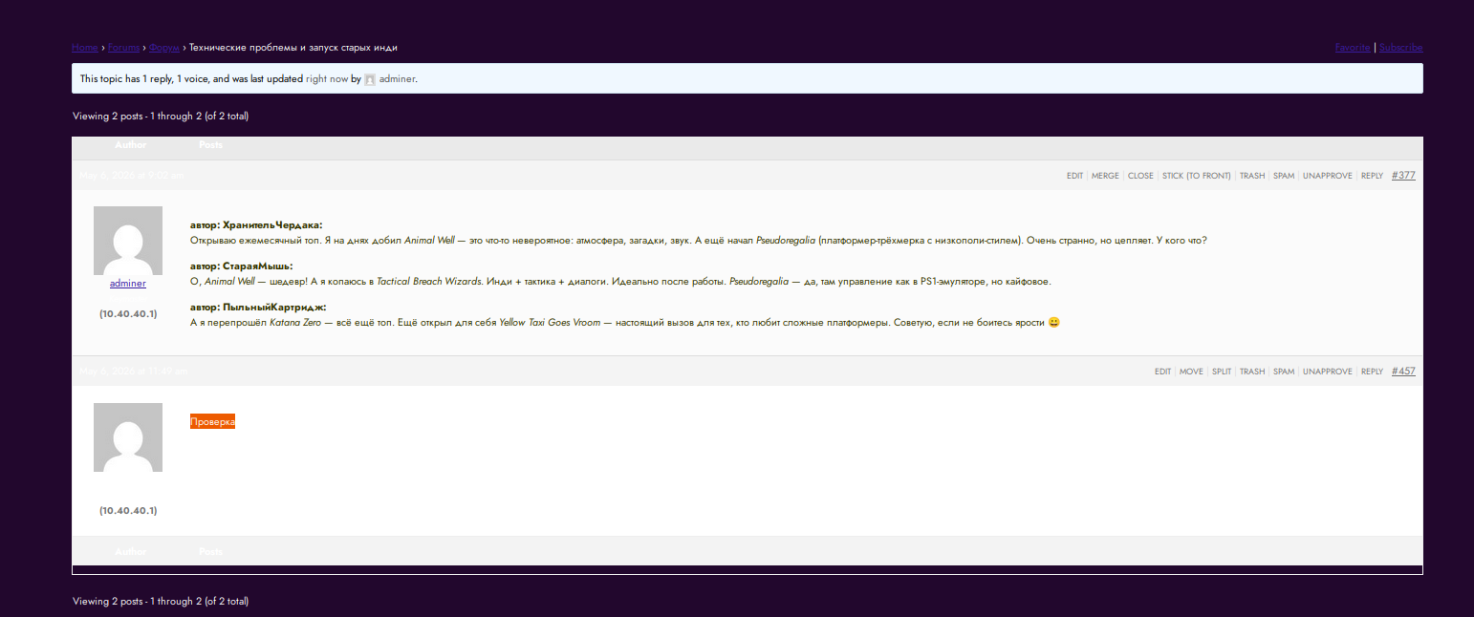
Дополнительные задания
1. Создать категории форума
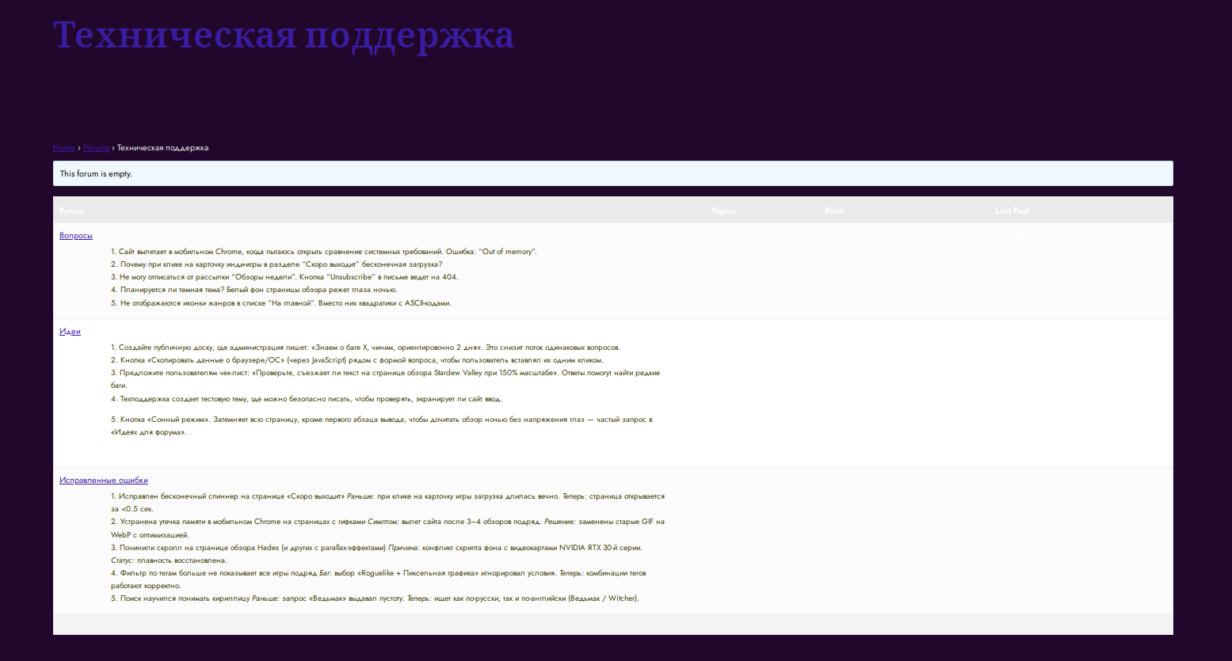
2. Настроить роли пользователей
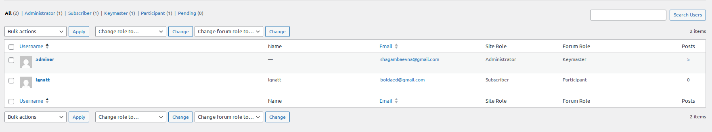
3. Добавить правила форума
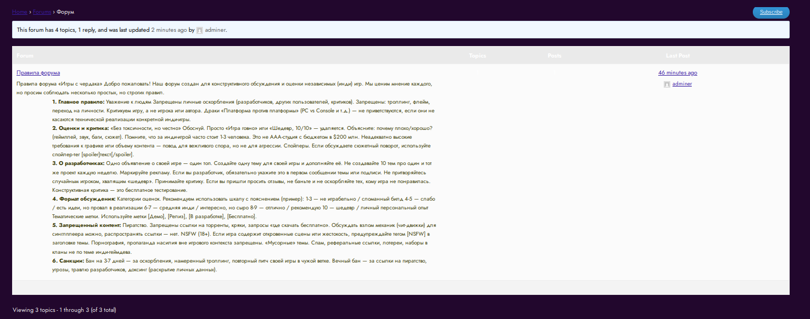

Что нужно сдать
Новую ветку git с пошаговым руководством по установке и настройке форума под тематику вашего сайта, подкрепленным скриншотами и список тестирования в readme.md

